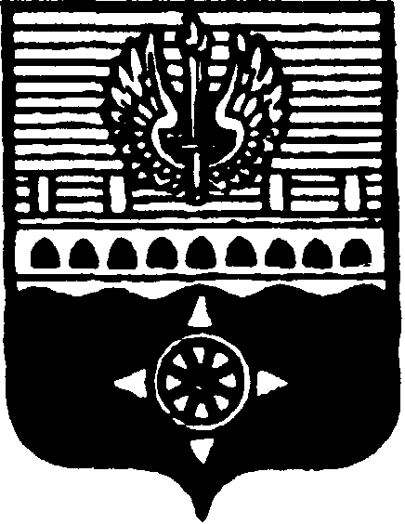

СОВЕТ ДЕПУТАТОВ
МУНИЦИПАЛЬНОГО ОБРАЗОВАНИЯ ГОРОД ВОЛХОВ
ВОЛХОВСКОГО МУНИЦИПАЛЬНОГО РАЙОНА
ЛЕНИНГРАДСКОЙ ОБЛАСТИ

РЕШЕНИЕ

от 16 декабря 2025 года № 53

Об утверждении Перечня объектов муниципальной собственности МО город Волхов, подлежащих приватизации в 2026-2028 годах

В целях эффективного использования муниципального имущества, пополнения неналоговых доходов местного бюджета, руководствуясь Федеральным законом от 21.12.2001 года № 178-ФЗ «О приватизации государственного и муниципального имущества», пунктом 22 части 2 статьи 24 Устава МО город Волхов Волховского муниципального района, статьей 13 Порядка управления и распоряжения муниципальным имуществом, находящимся в собственности муниципального образования город Волхов Волховского муниципального района Ленинградской области, утвержденного решением Совета депутатов муниципального образования город Волхов Волховского муниципального района от 27.01.2015 года № 3, Совет депутатов муниципального образования город Волхов Волховского муниципального района Ленинградской области,
решил:
1. Утвердить Перечень объектов муниципальной собственности МО город Волхов, подлежащих приватизации в 2026-2028 годах, согласно приложению к настоящему решению.
2. Настоящее решение вступает в силу на следующий день после его официального опубликования.
3. Контроль за исполнением настоящего решения возложить на постоянную депутатскую комиссию по бюджету, налогам и экономическим вопросам.

Глава муниципального образования
город Волхов
Волховского муниципального района
Ленинградской области Р.А. Сагайдачный

